
Top 10 Clientes 2025
Modelo: deepseek-v4-pro (comercial) · INT_PROD_LAB · Datos de muestra
Registros | $5.00

Resumen ejecutivo
Se identificaron los 10 clientes con mayor facturación durante 2025 en términos de monto total neto de documentos de venta no cancelados. La consulta une las facturas de clientes (OINV) con los datos maestros de socios de negocio (OCRD) y agrega el monto total por cliente.
El resultado permite focalizar la gestión comercial en la cartera de clientes que concentra el mayor volumen de facturación, excluyendo documentos anulados y asegurando que solo se consideren clientes activos.

Visualización
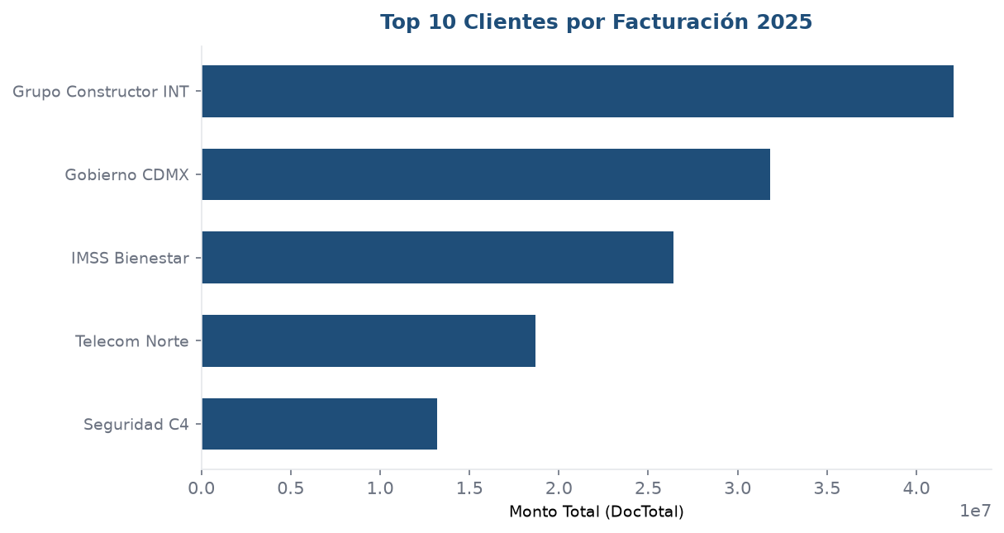

Detalle
Cliente | Monto facturado
Grupo Constructor INT | 42,100,000.00
Gobierno CDMX | 31,800,000.00
IMSS Bienestar | 26,400,000.00
Telecom Norte | 18,700,000.00
Seguridad C4 | 13,200,000.00

